ЗВУК [С]
Жили-были насосы. Больше всего на свете они любили накачивать шины у велосипеда. Когда насосы работали, они «пели» свою любимую песню — звук [С]: С-С-С. Но у одного насоса эта песенка никак не получалась. Тогда папа-насос сказал: «Если хочешь научиться правильно произносить звук [С], ты должен каждый день тренировать свои ушки и язычок».
А ты хочешь научиться петь, как насосы? Тогда играй вместе с ними!
«Ловишки»
Я буду называть разные звуки, но если среди них услышишь звук [С], ты должен «поймать» его, хлопнув в ладоши. (Взрослый называет звуки и слоги сначала медленно, утрированно, затем все быстрее. Упражнение можно выполнять 4-5 раз, постепенно увеличивая скорость.)
1. мм-ррр-ссс-т-с-п-ф-ш-ф-с.
2. мма-рра-та-сса-фо-со-ту-пу-кы-су.
«Подарки»
Насосы любят получать подарки, в названии которых есть звук [С]. Что ты подаришь насосам? (Выбери подарки среди маленьких картинок.)
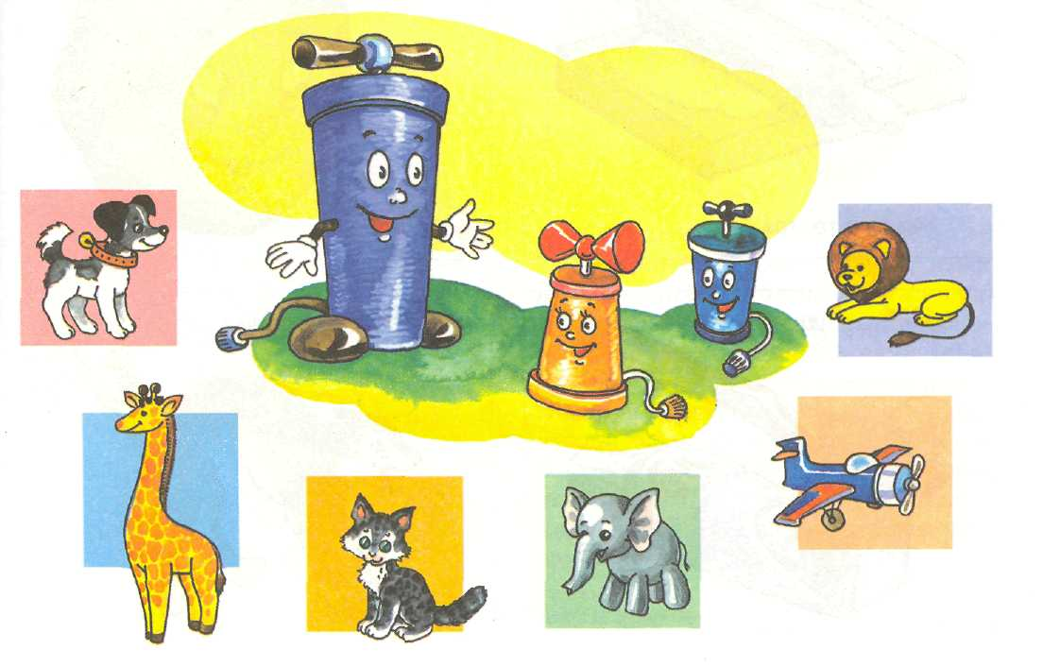

ЗВУК [С]
Чтобы правильно петь песенку насосов — звук [С], ты должен каждый день выполнять весёлую гимнастику для язычка и губ. (Описание упражнений вы найдёте в конце книги.)
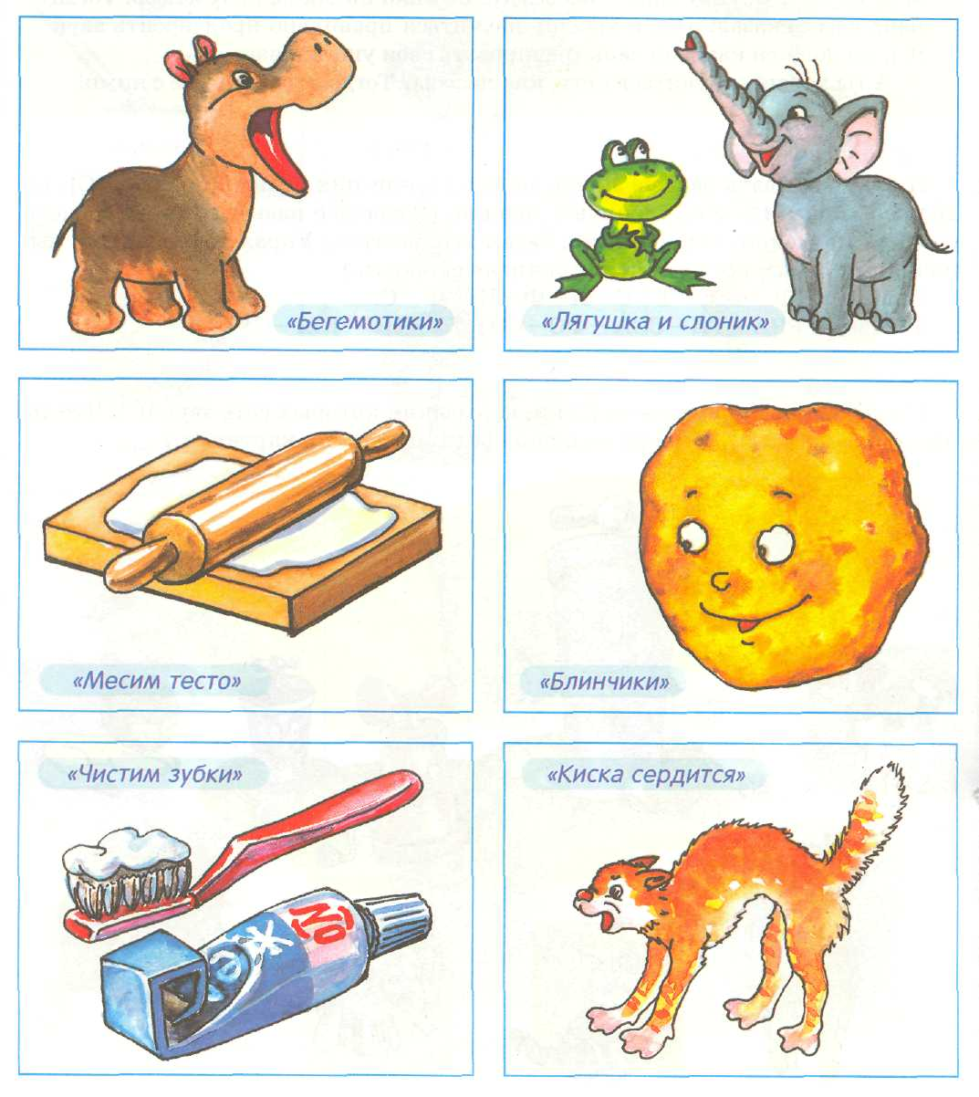

ЗВУК [С]. ДЫХАТЕЛЬНЫЕ УПРАЖНЕНИЯ
Чтобы «петь» любимый звук насосов, надо научиться сильно и правильно дуть.
ВНИМАНИЕ!
- Вдох надо делать через нос.
- Следить, чтобы, выдыхая воздух, ребёнок не надувал щёки. (Если это
происходит, взрослый может придерживать их пальцами.)
- Важно, чтобы ребёнок дул с силой (а не просто выдыхал). Воздушная
струя должна быть узкая, холодная. Если воздушная струя тёплая, рассеян
ная и слышится звук, похожий на [X], значит, ребёнок дует неправильно.
- Не заставляйте ребёнка дуть длительное время, иначе у него может за
кружиться голова.
После каждого упражнения давайте ребёнку отдохнуть.

«Чей ветерок сильнее?»
Вытяни губы трубочкой, набери воздух и с силой дуй на руку себе или маме. Выполни 3-4 раза и отдохни.
«Сдуй снежинку»
Улыбнись, немного высунь язык и положи широкий язык на нижнюю губу. Сделай вдох и, как бы произнося долгий звук [Ф-Ф-Ф], сдуй «снежинку» (ватный комочек) с ладони. Повтори несколько раз, постепенно отводя ладонь со «снежинкой» на все большее расстояние. (Если у ребёнка не получается сделать язык широким, выполни предварительно упражнение «Месим тесто».)
Найди все снежинки, похожие на снежинку в центре.

ЗАКРЕПЛЕНИЕ ЗВУКА [С] В СЛОГАХ
Мячики»
«Подбрасывай» мячики (веди пальчиком по стрелке) и каждый раз произноси по одному слогу: АС—АС—АС и т.д.
Теперь «подбрасывай» и произноси: ИС —ИС —ИС и т. д. (Точно так же прорабатываются слоги ОС и УС, только следите, чтобы на звук [С] губы широко раздвигались в улыбке.) Это упражнение (как и упражнение «Лесенка») можно выполнять 2-3-4 раза, постепенно увеличивая скорость.
«Лесенка»
Поднимайся по лесенке «за мороженым» и спускайся, и на каждой ступеньке чётко проговаривай слог СА. Теперь иди за конфетой и произноси слог СЫ. (Аналогично прорабатываются слоги СУ и СО). Очень важно помнить: на [С] — губы в улыбке, на [О], [У] — губы округляются и вытягиваются.
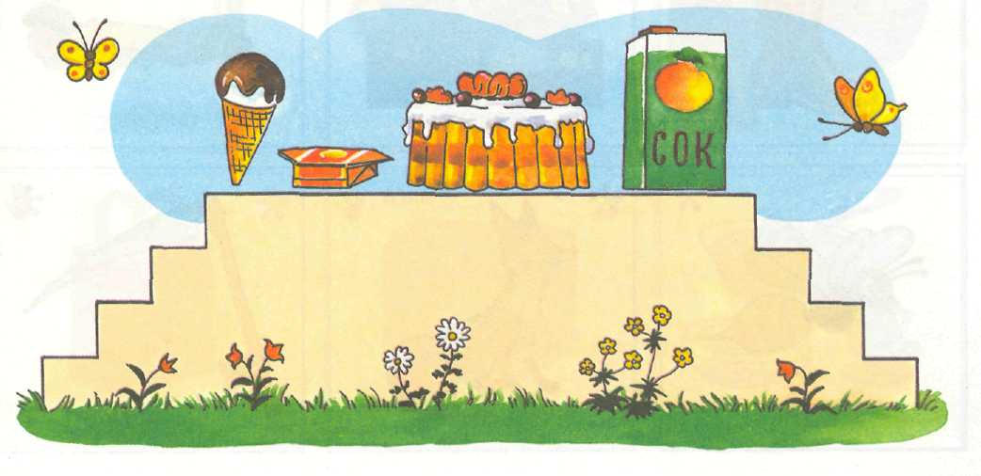

ЗАКРЕПЛЕНИЕ ЗВУКА [С] В СЛОВАХ
Задания с картинками.
- Повтори название каждой карточки как чистоговорку: СА—СА —СА —
САНИ, СА-СА-СА - САД, СА-СА-СА - ОСА.
- Назови картинки, голосом выделяя звук [С]: СССАД.
- Закрой книгу и назови картинки, которые ты запомнил.
- Изображение на картинках со звёздочкой *$? назови во множественном
числе. Например: сад — сады. у.
- Если картинка отмечена ДР , представь себе, что таких предметов пять, и
сосчитай их. Например, один самокат, два самоката, три самоката и т. д.
- Объясни значения всех слов. Например: сапог — это обувь и т. п.
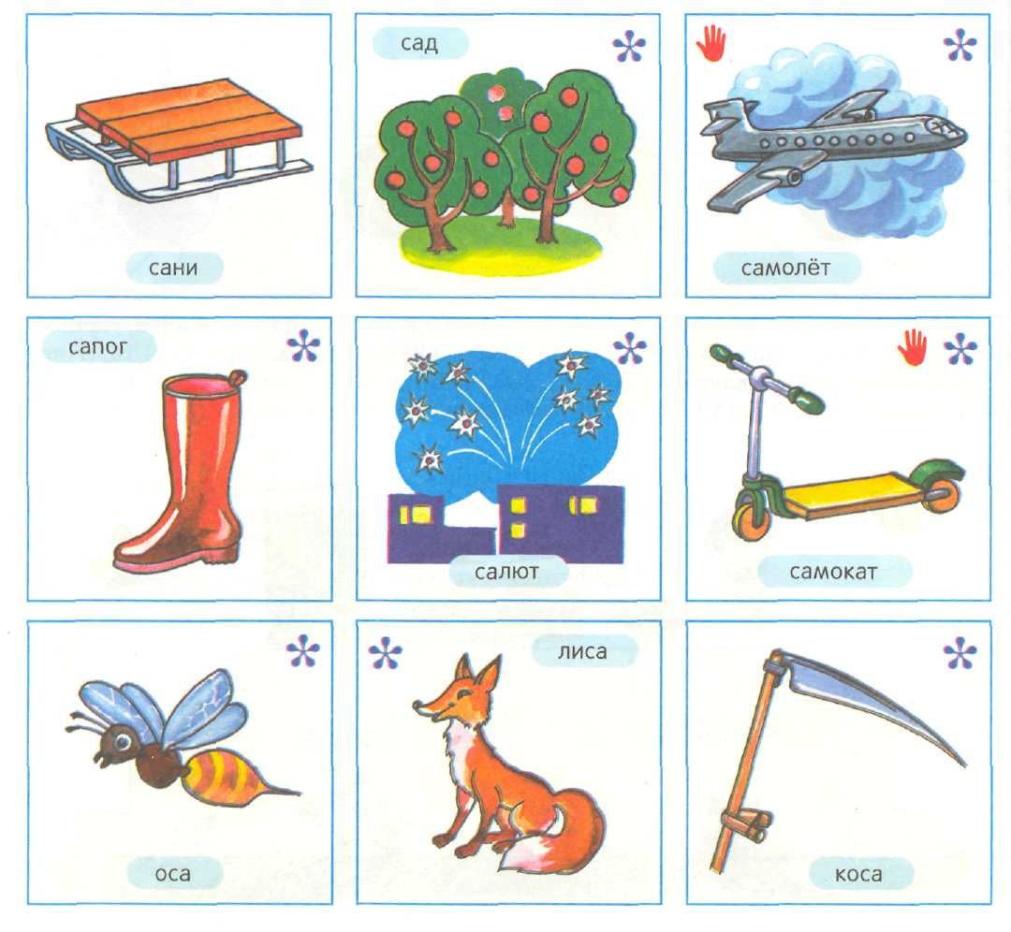

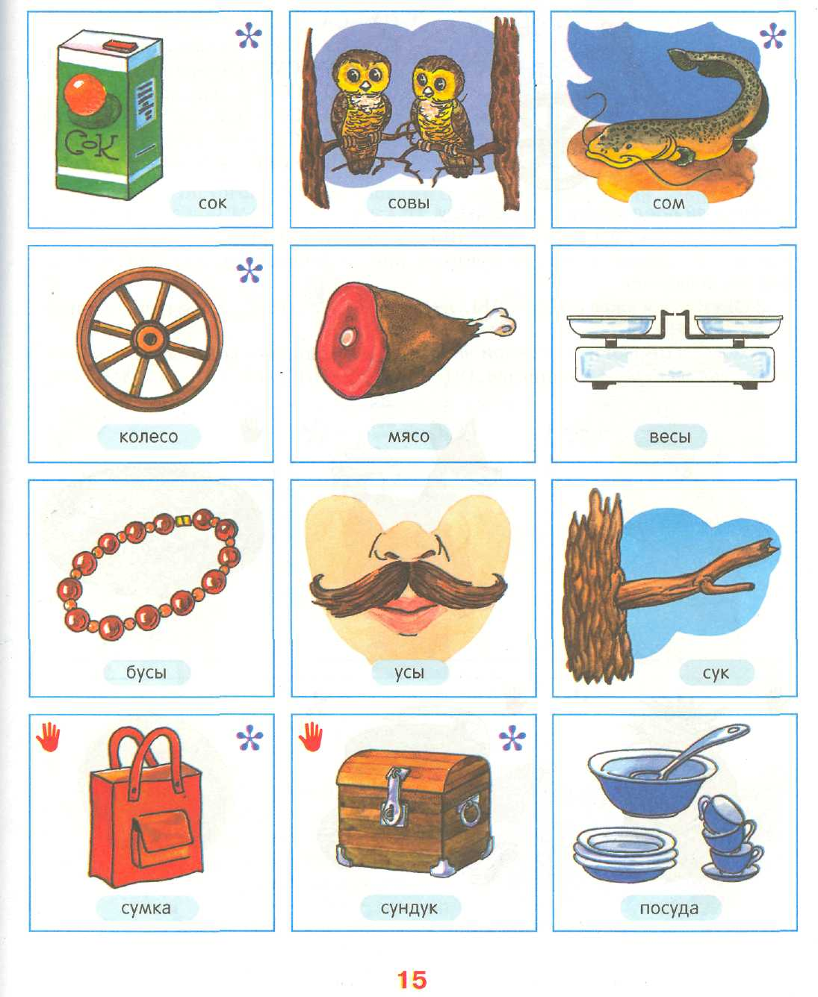
ЗАКРЕПЛЕНИЕ ЗВУКА [С] В СЛОВАХ

